Тема: «Познавательно-речевое развитие через игры – головоломки»
Пояснительная записка.
Люди всех возрастов и больших и маленьких, проявляют большой интерес к играм-головоломкам, к занимательным задачам. Но одно из почётных мест занимают ребусы разных видов, с разными правилами разгадывания.
Но для детей работа с ребусами решает очень много педагогических задач:
- Знакомство с окружающим его миром и явлениями природы;
- Расширяют кругозор детей;
- Развивают зрительную и моторную память; внимание через яркие рисунки, картинки.
- Развивает речь ребёнка через разгаданные слова, загадки, пословицы, небольшие стишки.
- Помогает открывать новые стороны нашего русского языка.

Ведь ребус-это один из видов словесных игр. Это загадка, в которой искомое слово или фраза изображены в виде рисунков предметов, букв, знаков.
Разгадывание ребусов для многих людей доставляет большое удовольствие это своеобразная гимнастика ума, превосходная тренировка для логического мышления, терпения, силы воли, усидчивости, настойчивости. Такой досуг не требует особых условий, его можно проводить в одиночку, с друзьями, в кругу семьи.
А самые простые ребусы могут решать и дошкольники. Представляем конспект занятия для детей подготовительной группы, на котором решаются все задачи, перечисленные выше.
Конспект занятия:
Тема: «Игры и головоломки»
Цель:
- Продолжать учить детей разгадывать простые ребусы.
Задачи:
- Расширять кругозор детей.
- Знакомить с окружающим миром, явлениями природы.
- Развивать логическое мышление, любознательность, пытливость, тренировать внимание и память, обогащать речь.
- Вырабатывать навыки доводить начатое дело до конца.
Предварительная работа:
- Составление перспективного плана.
- Подбор и изготовление демонстрационного материала.
- Беседа-знакомство с историей возникновения ребусов.
- Знакомство с правилами разгадывания ребусов.
- Индивидуальная работа с детьми по разгадыванию ребусов.
Оборудование:
- Кроссворд по загадкам: «загадочный»;
- Карточки на каждого ребёнка;
- Разные виды ребусов – картотека.
Ход занятия.
Воспитатель:
Каждый из вас, ребята, не раз слышал такое слово: «кроссворд» и не раз мы с вами учились их разгадывать. Давайте сегодня разгадаем вот это кроссворд и узнаем тему нашего занятия.
Кроссворд: «Загадочный».
- Кланяется, кланяется, домой придет, растянется (топор).
- Что же это за девица, не швея, не мастерица.
Ничего сама не шьёт, а в иголках круглый год (ель)
- Красные двери в пещере моей, белые звери сидят у дверей.
И мясо, и хлеб – всю добычу мою, я с радостью этим зверям отдаю – (зубы).
- То назад, то вперёд, ходит, бродит пароход.
Остановишь – горе, продырявил море (утюг).
- Между 2-х светил сижу я один – (нос).
Дети вписывают последнюю и первую букву слова-отгадки в клеточки, и читают получившееся слово РЕБУС.

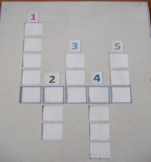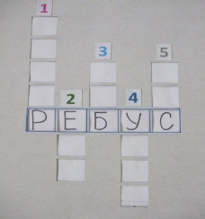

Воспитатель:
Что означает слово «ребус»? – ребёнок читает стихотворение про ребус.
-Да, это загадка, но загадка не совсем обычная. Все слова в ребусах изображены при помощи рисунков и знаков. Для того, чтобы прочесть, что зашифровано в ребусе, надо правильно назвать все предметы, изображённые на картинке и понять, какой знак что означает.
Вот, например: такой рассказ. В нём не всё, а только некоторые слова заменены рисунками, но он уже напоминает ребус.
Дети читают рассказ.
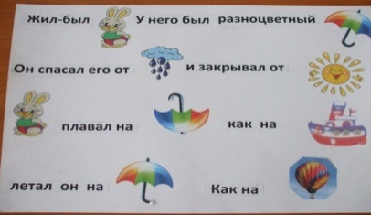
Воспитатель:
А вот в этой головоломке нужно сложить первые буквы нарисованных предметов и прочитать, что получилось.
Дети вписывают в клеточки 1-ю букву изображённых предметов, полученные слова читают.

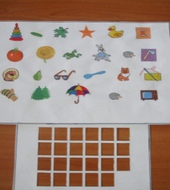
Воспитатель:
Если бы все ребусы были такими простыми, отгадывать бы их мог легко каждый, на деле они сложнее.
Сейчас мы с ребятами покажем, как мы научились разгадывать самые простые ребусы.
На столе разложены разные ребусы, дети берут любой и самостоятельно объясняют правило разгадывания.
- Если предмет на рисунке перевёрнут, его название читают справа налево (наоборот)
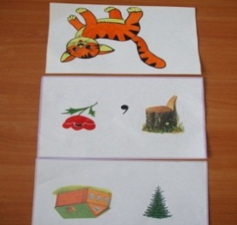

- Если впереди рисунка стоит запятая (одна или несколько), то не читается первая буква слова, если запятая стоит после рисунка, не читается последняя буква слова.

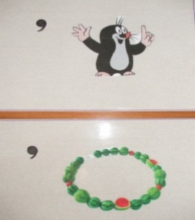

- Если одна буква изображена в другой, то читается так……

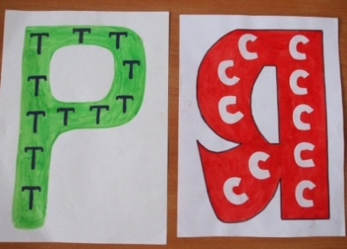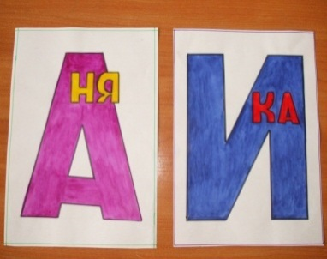

- Если стоит цифра и буква, то читаются и цифры и буквы.
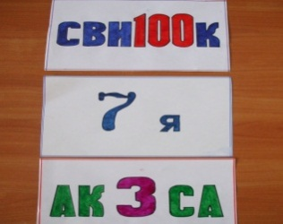
- Если рядом с зачёркнутой буквой стоит другая буква, её надо читать вместо зачёркнутой.
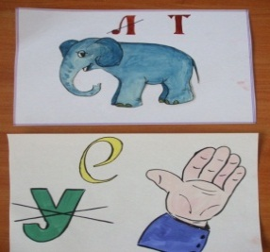
- Если над рисунком изображена зачёркнутая буква, её не надо вообще читать.
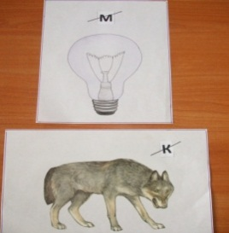
- Если рядом с рисунком изображают буквы, читается так…..
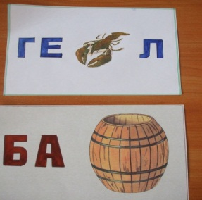
Воспитатель:
А сейчас предлагаем нашим гостям отгадать несколько ребусов.
Гости отгадывают предложенные воспитателем ряд ребусов.
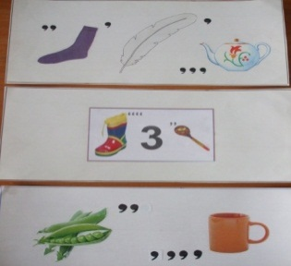
Воспитатель:
Вы сегодня хорошо занимались, и я хочу вас похвалить каждого, но это слово я зашифровала, вы должны его сами отгадать.
Раздаются карточки на каждого ребёнка разные.
Дети вписывают буквы и читают слово: МОЛОДЕЦ.
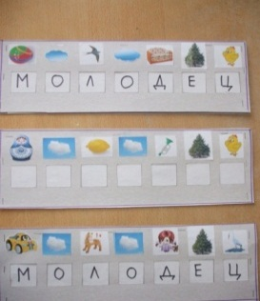

ВОТ И ПОДОШЛО К КОНЦУ НАШЕ ЗАНЯТИЕ, КАЖДЫЙ ИЗ ВАС: МОЛОДЕЦ!

Программа КОП «Весёленькие ребусы»
Актуальность: Условия, необходимые для организации систематической работы по формированию и развитию самостоятельности мышления, очень трудно обеспечить на уроке. Этому должна служить организация систематических занятий во внеклассной работе. Такой подход создает условия для развития у детей познавательных интересов, стимулирует стремление ребенка к размышлению и поиску, вызывает у него чувство уверенности в своих силах, в возможностях своего интеллекта. Во время таких занятий у учеников происходит становление и развитие форм самосознания и самоконтроля, исчезает боязнь ошибочных шагов, снижается тревожность и необоснованное беспокойство.
Цель: Научить детей решать и составлять ребусы.
Задачи:
- Дать понятие «ребус», познакомить с правилами и приёмами, которые употребляются при их составлении.
- Выучить алгоритм решения ребусов.
- Развивать умения:
- Умения пользоваться логическими приёмами: сравнение, обобщение, классификация;
- Умение вырабатывать навыки последовательного и доказательного мышления;
- Умение развивать концентрацию внимания.
- Заинтересовать детей с помощью заданий, побудить их творчески мыслить.
- Отработать умения решать ребусы.
Длительность практики: 4 занятия по 25-30 минут.
возраст | Пояснительная записка | Структура программы КОПа | оборудование | результат
5-7 лет | Игры-головоломки и ребусы или геометрические конструкторы известны с незапамятных времен. Современными исследованиями установлено, что они могут быть также эффективным средством умственного, в частности, математического развития детей младшего школьного возраста. | «Мозговая гимнастика»;  беседа с детьми о том, что такое ребус и какие они бывают; для чего и как их решать, физкультминутка; работа с простыми ребусами.  правила составления ребусов; примеры их составления;  весёлая игра в слова; работа с ребусами. Вручение детям сертификатов о прохождении краткосрочной образовательной практики. | 1.Интерактивная доска, ноутбук, презентация.  2.Сборник ребусов.  3.Карандаши, бумага.  4.Картинки.  5.Жетоны для викторины.  6.Сертификаты о прохождении краткосрочной образовательной практики. | Научить составлять и решать ребусы
Перспективный план:
1.Занятие: «Понятие «ребус» и правило их решения»
Задачи: Дать понятие - «ребус»; познакомить с правилами и алгоритмом решения ребусов; расширять интерес детей к решению ребусов.
Ход занятия: «Мозговая гимнастика»; беседа с детьми о том, что такое ребус и какие они бывают; для чего и как их решать, физкультминутка; работа с простыми ребусами.
2.Занятие: «Составление ребусов»
Задачи: Познакомить детей с приёмами и правилами составления ребусов; развивать воображение; закрепить алгоритм решения ребусов; упражнять в решении и составлении ребусов.
Ход занятия: «Мозговая гимнастика»; правила составления ребусов; примеры их составления; весёлая игра в слова; работа с ребусами.
3.Занятие: «Логические приёмы: сравнение, обобщение, классификация»
Задачи: Познакомить детей с логическими приёмами: сравнение, обобщение, классификация; закрепить алгоритм составления ребусов; развивать концентрацию внимания.
Ход занятия: «Мозговая гимнастика»; знакомство с логическими приёмами (сравнение, обобщение, классификация); решение логических задачек; игра на концентрацию внимания; самостоятельная работа с ребусами.
4.Занятие: «Игра-викторина: Путешествие в царство Логики»
Задачи: С помощью заданий заинтересовать детей, побуждая их творчески мыслить; учить работать в группах; отработать умение решать ребусы.
Ход занятия: Сюрпризный момент; деление детей на две команды, выполнение заданий викторины на составление и решение ребусов; рефлексия. Вручение детям сертификатов о прохождении краткосрочной образовательной практики.

Использование ребусов в логопедической работе с детьми
Ребус – это загадка-шутка, в которой слово или фраза зашифрованы комбинацией рисунков, фигур, букв, цифр, нот и других знаков.
Слово «ребус» латинского происхождения (от латинской пословицы «Non verbis sed rebus»). «Не словами, а при помощи вещей» («res – вещь). Ребус - одна из самых популярных и распространённых игр. В нём можно зашифровать отрывки из стихотворений, пословицы, поговорки, отдельные фразы и слова.
Зародился ребус во Франции в XV веке. Первоначально в Пикардии ребусом называли особого рода ежегодные выступления во время карнавалов, содержащие остроумные обозрения местной жизни, называвшиеся «новостями дня» (от латинского «de rebus, quae geruntur» бувально – «о делах, которые творятся»). В дальнейшем слово «ребус» получило то значение, в котором оно употребляется.
Первый печатный сборник ребусов, составленный Этьеном Табуро, был издан во Франции в 1582 году. Затем ребусы распространились в Англии, Германии, Италии, но ни в одной из этих стран не получили широкого развития.
В России первые ребусы появились на страницах журнала «Иллюстрация» в 1845 году. Большой популярностью пользовались ребусы, нарисованные художником И. Волковым в журнале «Нива».
Итак, ребус – это загадка. В нём скрыта определённая тайна, и ребёнок, с его стремлением к познанию мира с большим желанием старается разгадать предложенную загадку.
Работа по обучению детей дошкольного возраста решению ребусов способствует постепенному развитию интереса к чтению благодаря овладению навыками их разгадывания.
В процессе разгадывания ребусов решаются многие задачи: развитие фонематического, слогового анализа и синтеза; закрепление знаний звукобуквенных обозначений; формирование словарного запаса и грамматического строя речи; развитие важнейших психических процессов – восприятия, внимания, памяти, понятийного мышления. Дети учатся видеть, слышать, рассуждать. Развивается их способность к переносу полученных интеллектуальных навыков на незнакомый материал, формируются начальные основы психической культуры. А для школьников любое разгадывание ребусов является также эффективным способом «усиления» запоминания нужной орфограммы. (Ракитина В. А., Рыжанкова Е. Н. Повышаем грамотность детей с помощью ребусов. – СПб., «Детство-Пресс», 2007. – с. 3.). Таким образом, решение ребусов приносит ребёнку пользу и удовольствие.
Решить ребус – значит, «перевести» всё, что он содержит, в буквы, составляющие осмысленное слово или предложение.
Существуют общепринятые требования к ребусам, правила и приёмы их составления и отгадывания. Раиса Аркадьевна Пирагис (редактор и корректор) обобщила и сформулировала основные положения, опираясь на примеры ребусов различной сложности и исходя из разумной логики.
Общие положения
1. Ребусом загадывается какое-либо слово или предложение (обычно это пословица, поговорка, афоризм, цитата).
2. Количество отдельных элементов, входящих в ребус (рисунков, а также букв, цифр, знаков, символов, фигур и так далее) не ограничивается.
3. Для составления ребуса используются особые приёмы, отличающие его от какой-либо другой «загадки в картинках».
4. Эти приёмы могут применяться как самостоятельно, так и в различных сочетаниях (комбинациях) друг с другом.
5. Количество используемых в одном ребусе приёмов и их сочетаний (комбинаций) не ограничивается.
Требования к ребусу
1. Ребус должен иметь решение, причём, как правило, одно. Неоднозначность ответа должна оговариваться в условиях ребуса. Например: «Найди два решения этого ребуса».
2. Загадываемое слово или предложение не должно содержать орфографических ошибок.
3. Если в ребусе загадывается одно слово, то оно должно быть, как правило, именем существительным, причём в единственном числе и в именительном падеже. Отклонение от этого правила должно быть оговорено в условиях ребуса (например: «Отгадай слово-действие»).
4. Если загадывается предложение (пословица, афоризм и т. п., то в нём, естественно, могут быть не только имена существительные, но и глаголы, и другие части речи. В этом случае условия ребуса должны содержать соответствующую фразу (например: «Отгадай пословицу»).
5. Ребус должен составляться слева направо.
Основные правила составления ребуса
1. Переворачивание рисунка, знака, символа, фигуры (далее — картинка, в отличие от буквы и цифры) служит для указания, что загаданное с помощью картинки слово должно читаться задом наперёд.
2. Применение запятых (также и перевёрнутых запятых) слева или справа от картинки служит для указания, что в загаданном с помощью картинки слове следует удалить определённое количество начальных или конечных букв.
3. Помещение буквы или нескольких букв справа от картинки служит для указания, что эту букву (несколько букв) следует добавить в конце загадываемого слова.
4. Зачёркивание буквы и помещение рядом с нею или над нею другой буквы служит для указания, какую букву на какую следует заменить в загаданном слове.
5. Постановка математического знака равенства между двумя буквами также служит для указания замены одной из этих букв на другую.
6. Применение стрелки, идущей от одной буквы к другой, тоже служит для указания соответствующей замены букв.
7. Помещение над картинкой ряда цифр 1, 2, 3, 4 (и так далее) служит для нумерации букв в загаданном слове (цифра 1 означает первую букву слова, цифра 2 — вторую и так далее).
8. Использование горизонтальной черты между размещёнными друг под другом картинками, буквами служит для зашифровывания буквосочетаний «на», «над», «под», а также предлогов «на», «над», «под», если ребусом загадывается какая-либо фраза.
9. Использование различного расположения картинок, букв относительно друг друга (одни внутри других, одни за другими, одни вразброс по другим, одни «бегут» к другим, одни «выходят» из других и так далее) служит для зашифровывания букв и буквосочетаний «в», «к», «у», «с», «за», «по», «из», «на», «перед» и многих других, которые в русском языке являются предлогами, а также буквы «и», являющейся союзом.
10. Использование перечисленных и других аналогичных приёмов в самых различных сочетаниях (комбинациях) (например, использование одновременно и перевёрнутой картинки, и запятой перед нею).
Ребусы могут иметь разный уровень сложности, что позволяет выбирать и составлять те, которые соответствуют возможностям ребёнка.
Работа по обучению решению ребусов проводилась с детьми подготовительной к школе группы.
Чтобы успешно решать ребусы, детям необходимо было иметь некоторые навыки звукового анализа и синтеза, которые, в свою очередь в процессе этой деятельности закрепляются, развиваются и совершенствуются.
Ребусы можно использовать как на индивидуальных логопедических занятиях по автоматизации, дифференциации звуков, так и на фронтальных занятиях по развитию фонетико-фонематической стороны речи и подготовке к обучению грамоте, а также на занятиях по развитию лексико-грамматического строя речи и связной речи. Для каждого занятия подбираются (составляются) соответствующие ребусы.
Система работы включала в себя несколько этапов, на каждом из которых дети овладевали решением определённого типа ребусов, которые постепенно усложнялись. Детям последовательно предлагались группы ребусов, составленные по одному правилу, т. е. с использованием только одного приёма, которые сами по себе усложнялись. Овладев решением каждого вида ребусов, постепенно дети учились решать ребусы, в составлении которых было использовано несколько приёмов.
После разгадывания ребуса детям часто предлагалось составить предложение с данным словом, что способствовало уточнению лексического значения слова и развитию связной речи.
Примерная последовательность работы
Ребусы, составленные с использование одного приёма
Примеры ребусов приведены в Презентации к тексту
• Прибавь к букве название нарисованного предмета и прочитай зашифрованное слово:
• Соедини название картинки с буквами и прочитай зашифрованное слово:
• К букве (буквам) добавь название рисунка, затем – следующую букву (буквы) и прочитай зашифрованное слово.
• Замени букву и прочитай зашифрованное слово.
• Убери букву из слова. Какое новое слово получится?
• Убери обозначенную цифрой букву из слова. Какое новое слово получится?
• Измени порядок букв в слове. Какое новое слово получится?
• Не читай столько последних букв, сколько запятых нарисовано после картинки. Какое слово получится?
• Не читай столько букв в начале слова, сколько запятых нарисовано перед картинкой. Какое слово получится?
• Обрати внимание на то, как расположены буквы и расшифруй слова.
После того, как дети овладели умениями решать ребусы, составленные с использованием одного приёма, становятся доступными и более сложные, с сочетанием приёмов. (см примеры в презентации).
По мере усвоения воспитанниками способов решения разнообразных ребусов становится возможным их использование на фронтальных логопедических занятиях по знакомству со звуками и соответствующими буквами, а также на индивидуальных занятиях по автоматизации звуков. В качестве примера привожу ребусы,
в каждом их которых встречается буква «Ж». Ребусы имеют разную степень сложности, что даёт возможность каждому ребёнку быть успешным при их решении на занятии.
Возможно использование ребусов и на занятиях по формированию лексико-грамматических категорий. В качестве примера привожу ребусы по лексической теме «Насекомые». Эта тема изучается в конце учебного года. К этому времени дети уже овладевают умениями решать разнообразные ребусы.
С использованием ребусов можно эффективно помочь детям усвоить родственные слова (см. примеры в презентации к тексту)
С помощью ребусов можно зашифровать и целое предложение (пословицу, поговорку) (см. пример в презентации)
С большим удовольствием дети решали ребусы, отгадывая постепенно содержание небольшой сказки (В. Левин «Игры с буквами и слогами»).
Ни для кого не секрет, что дети лучше усваивают всё забавное, интересное. Ребусы со своей загадочностью и необычным способом «изображения слова» помогают сделать логопедические занятия намного увлекательнее, позволяя детям получать удовольствие от «гимнастики ума».

Использование ребусов в логопедической работе
Предлагаемая презентация является составной частью комплексной работы по развитию речи учащихся, по коррекции дисграфии, возникающей на почве нарушения языкового анализа и синтеза, по коррекции дислексии.
По определению С.И.Ожегова ребус - это загадка, в которой искомое слово или фраза изображены комбинацией фигур, букв или знаков. Путём логических выводов, звуко -буквенного анализа и выполнения определённых инструкций, выраженных символически, определяется новое слово или фраза. Ребусы позволят ребёнку проявить себя, немного пофантазировать, а также закрепить навыки чтения и письма. Они составлены в занимательной форме, поэтому обучение станет интересным и эффективным. Ребусы способствуют умственному развитию ребёнка, развитию зрительного и слухового внимания, восприятия, памяти.
В данной презентации ребусы представлены в пословицах. Пословица - это краткое, ритмически организованное, устойчивое в речи, образное народное изречение. Русский народ создал огромную изустную литературу - мудрые пословицы и поговорки. В пословицах и поговорках запечатлен весь познавательный опыт народа, его морально-этические, социально-эстетические, художественные и воспитательные идеалы. Они хранят историю развития, отражают характер народа, его симпатии и антипатии. Пословицы освещают явления, предметы, человека с разных точек зрения. Именно благодаря своему разнообразию пословицы - прекрасный материал для развития речи. Постигая смысл пословиц, ребенок развивает мыслительные способности, а, стараясь объяснить значение, совершенствует навыки связной устной речи. Логической формой пословиц является суждение. Дети высказывают свое мнение, рассуждают. В большинстве случаев при общей теме в значениях пословиц наблюдаются определенные различия в смысле. Чем больше таких оттенков умеет различать человек, тем выше культура понимания пословиц.

ИСПОЛЬЗОВАНИЕ РЕБУСОВ В КОРРЕКЦИОННОЙ РАБОТЕ С ДЕТЬМИ В РЕЧЕВЫХ ГРУППАХ
ПЛАН:
1. Актуальность
2. Результаты работы
3. Система работы
3.1 Знаки ребусов
3.2 Группа ребусов
3.3 Методика работы в подготовительной группе
3.4 Использование ребусов
4. Анализ последних 3 х лет работы.
5. Выводы
Приложение.
1. Список литературы
2. Подборка ребусов
3. Конспект открытого занятия
4. Работы детей
5. Планирование
1. Актуальность.
Коррекционный аспект воспитания дошкольников с различными видами речевых нарушений является составной частью воспитательно – образовательной системы специальных групп детского сада. Логопедическое коррекционное – педагогическое воздействие направлено на устранение речевого дефекта у детей, на предупреждение возможных трудностей в процессе обучения в школе. Это подготовка к обучению грамоте, профилактика дизграфии, формирование психических функций (внимание, памяти и мышления), совершенствование познавательных процессов. Учить играя, использовать разные приемы обучения, не утомляя ребенка, а развивая его интерес - мой главный принцип. Поэтому много лет я занимаюсь совершенствованием содержания методик обучения и развития детей с речевой патологией.
Одним из направлений моей логопедической работы является использование ребусов.
Ребус (от латинского «использование вещей») принято называть изображение с какого - либо слова или целого предложения с помощью рисунков, букв, цифр, знаков. Ребус сразу не прочтешь, - его нужно расшифровать. Следовательно, он – головоломка, требующая для своей разгадки сообразительности, фантазии, логики, мышления, что представляется актуальным для детей с речевой патологией. Работа с ребусами позволяет расширять активный словарь детей, воспитывать интерес к слову , развивать фонематический слух, внимание и память, закрепляет оптико – пространственные представления.
В моей работе представлен шестилетний опыт работы использования ребусов в коррекционной работе с детьми в речевых группах.
В течение шести лет я занималась с группами детей 5 -7 лет, с различной патологией ( ТНР ОНР). Дети разного уровня подготовки, с разными стартовыми данными одинаково живо и с интересом включались в разгадывание ребусов, наблюдая как происходят превращение слов, а позднее и сами пытались придумывать ребус. С некоторыми из них проводилась только индивидуальная работа, т.к. в подгруппах их восприятие затруднялось, с другими работала по опережающему развитию. К концу обучения в группе детского сада мои дети могли разгадывать и составлять ребусы.
2. Результаты работы.
Результаты моего поиска в обогащении содержания методик обучения и развития детей с нарушениями речи обобщены в данной работе.
Мною разработана система работы по обучению детей разгадыванию ребусов, которая включает:
· Правила, при решении и составлению ребусов для детей
· Классификацию ребусов по принципу их составления
· План поэтапной работы над ребусами
· Подборку ребусов по лексическим темам
· Подборку ребусов по грамматическим темам
· Подборку ребусов для использования их на занятиях по математике, развитию речи, музыкальных.
3.Система работы.
Прежде, чем начать работу с ребусами, я выделила знаки, которыми пользуются при составлении ребусов.
Знаки ребусов
· Апостроф (похожа на крупную запятую). Если справа или слева от рисунка стоят один или два апострофа, надо отбросить в начале или конце слова один или два звука
· Перечеркнутая буква около изображенного предмета означает, что эту букву читать нельзя. И если рядом написана другая, то в названии она читается вместо перечеркнутой.
· Те слова, которые напоминают предлоги (в, на, за, под, …) в ребусах показаны расположением букв.
· Букву, которая составлена из другой буквы надо читать с предлогом «из».
· Если часть слова напоминает имя числительное, то её можно изобразить цифрой.
Разгадывание ребусов, а тем более их составление, работа сложная, хотя и очень интересная. Поэтому для детей - дошкольников подбираются более простые ребусы.
Группы ребусов
Чтобы легче научить детей расшифровывать ребусы я их сгруппировала по принципу составления.
1 группа: Зашифрованное слово в ребусах состоит из начальных звуков других слов, которые подсказывают рисунки. СОБАКА АПЕЛЬСИН ДОМ (САД)
2 группа: Изображение предмета перевернуто. Это значит, что слово нужно читать наоборот, то есть справа налево. КОТ – ТОК, НОС – СОН.
3 группа: В ребусах используются «запятые». Забирается такое количество звуков из слова, изображенного рисунком, сколько запятых ставится справа или слева.
4 группа: Между буквами знак «=». Это значит, что мы в первую букву заменили на вторую букву. У = О
5 группа: К изображению предмета добавляется буква.
6 группа: Используются числительные. Если часть слова напоминает числительное, то ее изображаем цифрой. 40 А (сорока).
7 группа: В ребусах используются предлоги, которые наглядно указывают на отношения.
В (одно внутри другого)
НА (одно на другом)
ПОД (одно под другим)
ЗА (одно за другим) и так далее.
Методика работы в подготовительной группе с диагнозом ТНР ОНР.
Для работы с ребусами требуются маленькие блокноты на каждого ребенка, в которые они будут записывать ребусы. В дальнейшем ребусы будут записываться в коррекционную тетрадь.
Начинать работу над ребусами можно только в конце первого периода обучения (ноябрь), когда
дети усвоили термины: звук, буква, слово. Научились выделять начальный звук в слове, анализировать трехзвучные слова, познакомились с первыми буквами.
У них формируется навык слогового чтения и чтение слов типа СОМ, КИТ… Именно сейчас их можно познакомить с первыми ребусами.
1 группа: Детям предлагается так подобрать слова, чтобы из их начальных букв сложилось слово. Например: САМОЛЕТ - ОБЛАКО - КАРАНДАШ (СОК).
2 Группа: Дети умеют читать простые слова и знают, что читать их нужно слева на право. А в этой группе ребусов с перевернутым рисунком наоборот.
Например: НОС – СОН.
3 группа: (с «запятыми») Даются задания: попробуй произнести слово без первого звука, без последнего.
Например: , ШУТКА ( УТКА), РУКАВ , (РУКА) и сразу же изображаем предмет или печатаем слово и вводим «запятую» . Следующей можно давать сразу.
4 группа: Где к изображению предмета добавляется буква, т.к. это задача противоположная предыдущей, дети должны поставить такую букву к рисунку, чтобы получилось новое слово. Даются наводящие вопросы Например: какую нужно добавить букву, чтобы
Получилось слово – профессия. РЫБА +К = РЫБАК.
· В проекте программы во втором периоде обучения (декабрь - февраль) в разделе «Азбука»
планируется работа над преобразованием слов (СУП - СУК),
· добавлением пропущенных букв (МИ…..КА);
· В разделе связной речи - изучение предлогов.
Именно в этот период детям предлагается пятая группа ребусов.
5 группа: Зачеркнутая буква рядом с рисунком заменяется новой. Предварительно проводятся игровые задания: «Буква заблудилась», «Буква потерялась».
Например: В слове «КИТ» потерялась «И» . А что произойдет, если мы заменим ее другой буквой, например «О»? Новое слово – «КОТ». Вот и получился ребус.
6 группа: Знакомя детей на занятиях с цифрами и числами, можно обратить их внимание на то, что в некоторых словах части их напоминают числа, которые можно заменить цифрой. А это уже ребус.
Например: «7 Я» (СЕМЬЯ). И, наконец,
7 группа: Работая над связной речью, логопед знакомит детей с предлогами. Чтобы работа была разнообразной, можно попробовать объяснять их значение с помощью ребусов. Это дает возможность закрепить представления детей о предлогах.
Например: предлог «В» - одно внутри другого. Подбираются слова, части которых имеют эту букву:
ВОВА В О ВА ВА
ВОЛК В О ЛК ЛК
Подобная работа проводится и со словами, имеющими части, похожие на предлоги «ЗА», «НА», «ИЗ», «ПОД», и т.д.

3 период обучения.
Предполагает проведение занимательных игр и упражнений в определении звукового состава слова (март - май).
Именно в этот период дети разгадывают разнообразные ребусы, сами пробуют их придумывать.
В этом проявляется их творчество.
Использование ребусов в различных видах речевой деятельности.
Использовать ребусы можно в различных видах речевой деятельности. Это вносит разнообразие в
занятие, дает возможность поиграть и пофантазировать.
Например: в работе по автоматизации звуков, при изучении букв, предлогов, при знакомстве с
числами, в работе над лексическими темами подбираются ребусы, которые позволяют закрепить знания детей. (см. приложение – «Подборка ребусов»)
Обучение детей решению ребусов проводилось по приведенному ниже плану работы в подготовительной группе с диагнозом ТНР ОНР. (Приложение).
4. Анализ работы.
В процессе работы по данной теме мною были сделаны следующие важные наблюдения и уточнения.
· Работа с ребусами требует подготовительного периода, в который у детей должны быть сформированы такие важные ВПФ, как внимание и память, мыслительные операции сравнения (сходства и различия), оптико - пространственные представления; ребенок должен усвоить работу по фонематическому анализу после пяти лет; сложные – места звука в слове, последовательность звуков, их количество: после шести лет.)
· Подготовительный период в группах с диагнозом ОНР, более длительный.
· Начинать работу по фонематическому анализу только с теми звуками, которые ребенок произносит правильно и, прежде всего с освоения слухопроизносительной дифференциации фонем. Например: УСЫ – УШИ, а заканчивать формированием смыслоразличительной функции фонем, которая освоена на познавательной деятельности. Например: РАК – ЛАК.
· В подготовительный период необходимо вводить работу по дифференциации оппозиционных звуков. Например: П - Б, Т - Д, К - Г. Здесь подбирается слова – паронимы, которые сравниваются сначала по смыслу, затем по звуковому составу и далее вводятся в предложения с сознательными ошибками (заменой семантики).
· В самой работе с ребусами нужно, чтобы дети четко усвоили вид (группу) ребуса на нескольких примерах.
Сначала логопед показывает ребус, объясняет, как он разгадывается, затем дети сами пытаются разгадать ребусы этой группы, а дальше логопед предлагает детям самим составить ребус определенного слова.
Например:
а) Фонематический анализ слов «СОК», и «СУК».
б) Разгадывание ребуса О = У (СУК.
в) Разгадывание пробных ребусов. Например О = Ы
г) Самостоятельное составление ребуса слова КИТ с использованием рисунка, обозначающего слово КОТ О = И
· Работа над ребусами проводится с учетом индивидуальных особенностей развития детей. Более сообразительным детям предлагается разгадывать усложненные ребусы.
Например: разгадать ребус слова, в котором использованы разные «ребусные группы» либо ребусы - фразы.
Таким детям нужно чаще предлагать самим представлять ребусы определенного слова, предварительно
Уточняя, чем нужно воспользоваться, анализируя слово.
Более слабым детям чаще предлагать разгадывать ребусы, причем, только определенной группы.
Сравните: два ребуса слова «учитель».
а) УЧИТ б) ЧИТ
Очевидно, что ребус
а) простой и его смогут разгадать слабые дети, тогда как ребус б) для сообразительных.
5 . Выводы:
Анализируя работу, можно сделать вывод , что «ребус» - своего рода тест, помогающий выявить
пробелы в усвоении знаний детьми. И если ребенок все еще внимателен, плохо слышит и дифференцирует звуки, если он не запоминает зрительный образ буквы – он будет долго думать над ребусом, который станет лакмусовой бумагой, подсказывающей логопеду, что нужно обратить внимание на этого малыша.
Продолжая работу по данной теме, убеждаюсь вновь и вновь, что она интересная и важная. Дети
любят разгадывать ребусы, любят их составлять и получают от этого большое удовольствие.
Работа долгая, кропотливая, систематическая, но она заставляет ребенка учиться думать, дает пищу для фантазии. А это очень важно.

ТЕМА: Путешествие в царство грамоты
ЦЕЛИ: закреплять навык дифференцирования звуков, умение оперировать понятиями «буква», «слог», «слово», знание букв, их графических образов и стихов про буквы, навык составления слова из слогов, умение находить в слове пропущенную и лишнюю букву, читать полученное слово; развивать фонематический слух, тактильную чувствительность, внимательность,логическое мышление, наблюдательность, координацию движений; воспитывать коммуникативные качества личности: взаимовыручку, сплоченность, взаимоуважение.
Методы и приемы: игротерапия; музыкотерапия; элементы телесной терапии.
Оборудование: индивидуальные буквы на нитках; «письмо» из царства Грамоты; домик (мягкий модуль) с надписью и со слогами, «кляксы», «нора» с надписью; дидактическое пособие «Шершавые буквы»; модули красного, зеленого, синего цветов; ребусы; игровое пособие «Замок и ключи»; демонстрационная и индивидуальные схемы слова «ключик»; карандаши, фишки, фломастеры, «волшебная палочка»; аудиокассета с записью песни «АБВГДЕйки», магнитофон.
Ход занятия
1. Организационный момент.
Логопед. Здравствуйте, ребята! Сегодня нам пришло письмо из царства Грамоты. Давайте посмотрим, что там написано. (Вскрывает конверт и зачитывает письмо.)
В царстве Грамота произошло несчастье. Злая колдунья Клякса заколдовала всех жителей царства.
Принцесса Азбука
2. Основная часть.
Дети проходят в зал. На стене расположены различные буквы.
Логопед. Чтобы нам попасть в царство Грамоты, превратимся в буквы! Для этого нужно вспомнить стихи про буквы.
Дети рассказывают стихи о буквах. На каждого ребенка надеваются шапочка-буква, про которую он рассказывал в стихотворении.
Логопед. А сейчас я коснусь вас волшебной палочкой и произнесу магическое заклинание: «Раз, два, три – детей в буквы преврати!»
С этого момента логопед обращается к каждому ребенку не по его имени, а по названию его буквы, на пути им встречается домик с надписью на нем: «Дромик для со в».
Логопед. Ребята, смотрите домик. На нем какая-то непонятная надпись. Давайте разбираться. Что нужно сделать?
Дети. Убрать лишнюю букву Р в первом слове и в третьем добавить букву О и получится надпись «Домик для слов».
3. Дидактические логопедические игры.
ИГРА «Составим слова».
Логопед. На домике слоги. Давайте из них составим слова.
Дети поочередно составляют слова.
Примеры слов: миска, мишка, роса, коса, колонна, корона, барон, баллон, игла, игра.
Логопед. Идем дальше по следам колдуньи Кляксы.
ИГРА «Исчезающие буквы».
Дети пытаются прочитать слово, состоящее из деталей букв. Дописывают каждую букву, а затем читают: «нора».
Логопед. А живут в «норе» буквы, они хотят поиграть с вами в прятки.
ИГРА «Шершавые буквы».
Логопед. Нужно просунуть руки в «нору» и угадать, какая буква там спряталась.
Дети поочередно просовывают руки в «нору» и отгадывают буквы на ощупь.
Проведение физкультминутки.
ИГРА «Поймай звук».
Задание: дети делятся на три группы и располагаются у «камня» (модуля) красного, синего и зеленого цвета. У красного «камня» дети «ловят» (хлопают в ладоши) гласные звуки, произносимые логопедом, у синего «камня» – твердые согласные, а у зеленого – мягкие согласные.
Логопед. А теперь задание усложняется. Я буду произносить слова, а вы сначала определите звук в начале слова и «поймайте» его.
Ловя звуки, логопед предлагает детям приседать или хлопать в ладоши.
Логопедические ребусы.
Логопед предлагает детям отгадать ребусы, на обратной стороне листа изображена отгадка.
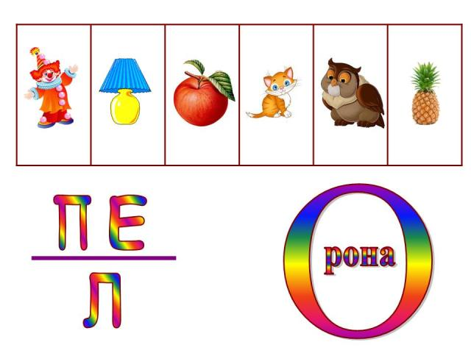
4. Звуковой анализ слова.
ИГРА «Открой замочек».
Задание: дети идут по следам волшебницы Кляксы и подходят к домику, на котором висит странный замок. На замке изображены силуэты различных ключей. Дети видят ключи, лежащие на столах. У каждого ребенка есть схема слова, представленная в виде силуэта ключа. Если правильно заполнить схему слова, то этими ключами можно открыть замок, приложив свой ключ к подходящему силуэту на замке.
Вопросы:
Сколько звуков в этом слове?
Какой первый звук?
Каким цветом его обозначим?
Сколько гласных звуков в этом слове? Назовите их.
Сколько в этом слове мягких согласных звуков? Назовите их.
Какие по счету в этом слове гласные звуки? (Мягкие согласные, твердые согласные.)
Назовите первый гласный (второй мягкий согласный и т. д.).
Логопед выполняет эту работу на демонстрационной схеме (на фланелеграфе), дети – каждый на своей схеме. Обговаривается каждый звук.
3. Итог занятия. Сюрпризный момент: появление героя.
Логопед. Ключики готовы. Прикрепите ключи к замку, каждый на свое место.
Как только все ключи оказались на своих местах, звучит сигнал «волшебной палочки», и из домика появляется Азбука.
Азбука. Ах! Теперь я свободна! Спасибо, буквы, что спасли меня! Как кругом красиво! Какие вы молодцы!
Звучит музыка «АБВГДЕйка». Импровизированный танец.
Логопед. Нам пора возвращаться в детский сад становиться ребятами. Снимаем с себя буквы и произносим заклинание: «Раз, два, три, четыре, пять – буквы детьми станут опять!»

Ребус-метод: что это?
В логопедической работе с детьми используем методику "Ребус-метод" Льва Штернберга. "Ребус-метод" — это устная игра, где ребенок учится самостоятельно читать слова, ещё даже не зная букв. [5]
Суть метода
При обучении детей чтению с помощью "Ребус-метода" детям показываются графические знаки и называется их звучание, при этом неделимые звуки не делим, не объясняем разницу между звуками, буквами и слогами. Правила игры простые. Взрослый называет слово, знакомое ребенку, малыш должен повторить только начало слова. Для игры отбираются только те слова, которые начинаются с ударного слога. Следующим этапом предлагаем ребенку два слова подряд, из которых онпо-прежнему произносит лишь начало: маска-маска МА-МА, туфли-чайник- ТУ-ЧА. Количество слов можно увеличить до трех-четырех. Для облегчения задания ребенку предлагают зрительную опору в виде изображений предметов. Это и есть ребус, который легко разгадывается по заданному правилу.
"Ребус-метод" отличается творческим началом: в каждом слове есть фокус, загадка, которую необходимо разгадать. И когда ребенок распознает слово, то для него это — маленькая победа в игре, а не просто обучение чтению. Малыши не только сами разгадывают ребусы, но и учатся загадывать их. Взрослый нужен ребенку чтобы объяснить простейшие правила. Приемы "Ребус-метода" и просты и доступны детям.
Таким образом, способствуя интеллектуальному развитию детей дошкольного возраста, мы развиваем интеллектуальные способности, индивидуально-психологические свойства человека, являющиеся условием успешности выполнения различных видов интеллектуальной деятельности.
Развитие мыслительных процессов, позволяет участвовать детям в интеллектуальных соревнованиях: учебных развивающих мероприятиях, отличающихся по содержанию и методам, активизирующим мыслительную деятельность [4] и умения применять знания в новых нестандартных ситуациях, требующих творческого мышления. [2]
Для детского сада стало традиционным проведение в стенах интеллектуального конкурса "Турнир смекалистых дошколят".
Вся эта работа способствует развитию ребят, что подтверждается победами на районных интеллектуальных соревнованиях и областных заочных конкурсов "Солнечная страна" и "Солнечный круг".

